
COLEGIO PEDRO DE VALDIVIA DE VILLARRICA
Departamento de Inglés
Víctor Alvarado
3ero y 4to

GUÍA Nº 2 Preposiciones
Inglés

NOMBRE:
CURSO: |  | FECHA:
OBJETIVO DE APRENDIZAJE Nº 14
Escribir, sobre la base de imágenes, para: identificar vocabulario de enfermedades; expresar sentimientos, dar consejos; expresar cantidades en números hasta el veinte; describir y acciones.

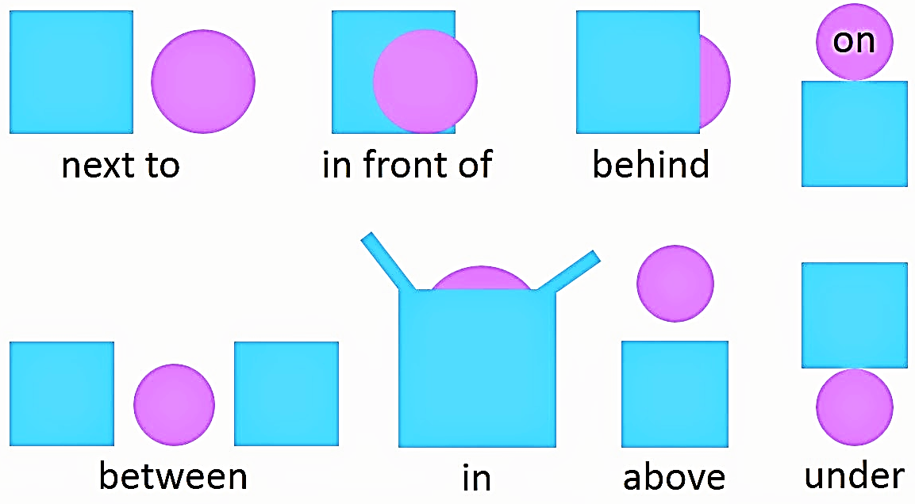
Utilizando las preposiciones de lugar responde las actividades.

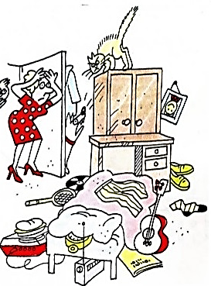
- Mira la imagen y completa los espacios en blanco con las preposiciones faltantes

- The cat is ______________ the wardrobe

- The trousers are____________ the bed

- The desk is ____________ the wardrobe

- The clock is ____________ the pillow

- The radio is _____________ the bed

- The shoes are ______________ the desk

- The guitar is _______________ the bed

- The desk is ______________the wardrobe and the bed

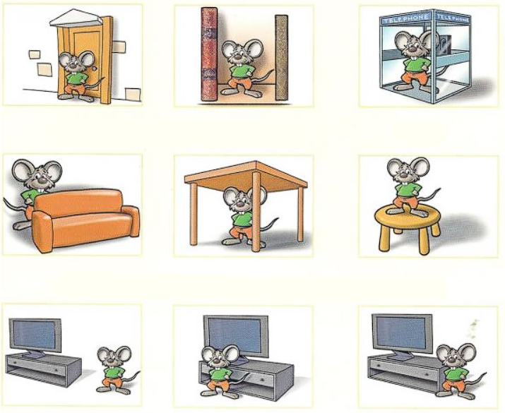
- Escribe la preposición correspondiente a cada imagen

- Dibuja una pelota según las preposiciones de lugar, utiliza el ejemplo como base.

BEHIND
NEXT TO
BETWEEN
UNDER
IN
ON

